パネルでパスコードによる本人確認を使う
カードリーダーもカメラもスマートフォンも要らない識別方法です。各自が自分に設定する 4〜8 桁の数字。有効にする手順、パネルが何を尋ねるか、そして忘れた人に新しい番号を 渡す方法を説明します。
2026-08-19 · https://offision.com/help/ja/devices/check-in-with-a-user-passcode/
パネルが人を識別する 5 つの方法のうち 4 つは、何かが「そこにある」ことが前提です。
パネルのカードリーダーとポケットの社員カード、パネルのカメラと登録済みの顔写真、
サインイン済みのアプリが入ったスマートフォン。どれもその日に限って無いことがあり、
うち 2 つはハードウェアとして最初から無いこともあります。
パスコードだけは何にも依存しません。各自がアプリで自分に 4〜8 桁の数字を設定し、
パネルでは名前を選んで入力するだけ。いちばん安いパネルでも動き、社員証を家に忘れた
人にも使え、会社支給のスマートフォンを持たない業者が使える唯一の方法です。全台で
有効にしておけば、残り 4 つは必須ではなく「便利な手段」になります。
始める前に:
ルームにペアリング済みのパネルと、ユーザー識別を含むライセンス。以下はすべて設定
変更で、パネルに何かをインストールする必要はありません。

1. パスコードを有効にする
識別方法は組織全体で一度だけ、ユーザー識別設定で決めます。パスコード ——
「パスコードを入力して本人確認を行います。」 —— をオンにします。
Where in Offision: admin app → device/check-in-method (チェックイン方法)
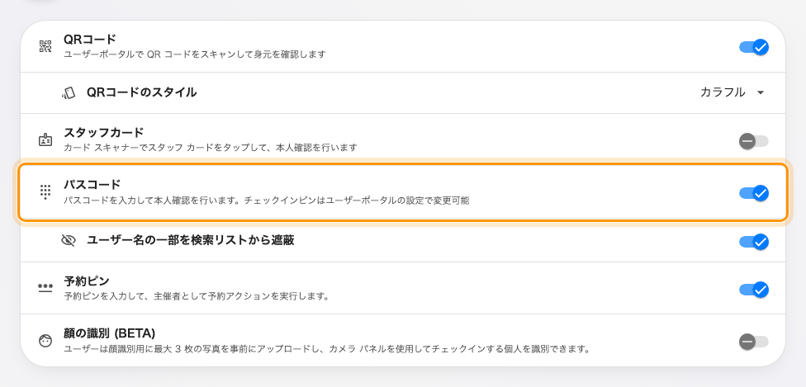
パスコードと、その下に現れる遮蔽の設定。
カードの先頭にこのページ自身のルールがあります ——
「デバイスで以下のチェックイン方法のうち少なくとも1つを有効にしてください。」
つまり追加するのは常に安全で、外せないのは最後の 1 つだけです。

2. 名前を遮蔽するかどうかを決める
ユーザー名の一部を検索リストから遮蔽はそのすぐ下に現れます。上の方法をオンに
したときだけ表示されます。
これが効くのは、予約が無いとき —— つまりウォークインのとき —— にパネルがすること
のためです。手がかりが無いのでディレクトリ全体を検索させることになり、その一覧は
そこに立っている人なら誰でも読めます。遮蔽をオンにすると名前とアドレスの一部が
隠れるので、自分の名前を打てば自分は見つかりますが、廊下の画面から社員名簿を眺める
ことはできなくなります。
公共・半公共の場所にあるパネルではオンに。オフでよいのは、管理された扉の内側にある
パネルだけです。

3. 必要ならパネルごとに
予約ピンと違い、この方法はパネル単位で上書きできます。パネル構成の
チェックイン方法ページにパスコードが独立して並んでいます。入力される値は
本人のもので、設定場所も 1 か所のまま —— 変わるのはそのパネルがこの方法を提示するか
どうかだけです。
その画面と、「何も尋ねない」という選択肢は
パネルでの本人確認の方法で扱っています。

4. 各自に設定してもらう
各自がパスコードを持つまで何も動きませんし、手順 1 を済ませるまでプロフィールに
その行自体が現れません。ですから告知は、オンにしたあとで行ってください。
パスコードを設定するを案内してください。
画面 1 つ、1 分ほどです。まとめて代理設定することはできず、各自が自分で入力します。

5. パネルでの動き
複数の方法が有効なときは、パネルがまず認証方法の選択を出します。
ユーザーパスコードはオレンジのタイルです。
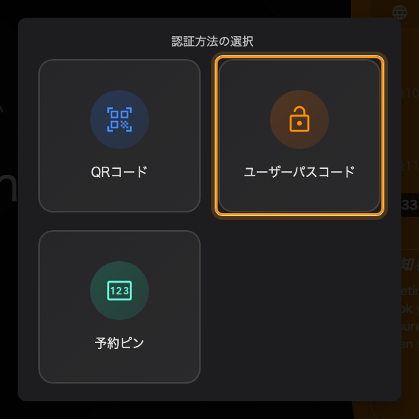
このパネルで有効な方法の中のユーザーパスコード。
そのあと「誰なのか」を確定しますが、すでに分かっている情報によって 3 通りに分かれます。
- 候補が 1 人 —— 本人の予約へのチェックイン —— テンキーへ直行します。
- 候補が複数 —— 参加者のチェックイン・チェックアウト・延長を許可したポリシーの
予約 —— 招待された人の短い一覧を出します。
- 候補なし —— 予約がまだ無いウォークイン —— ディレクトリ全体を対象にした検索画面
と画面上のキーボードを出します。遮蔽が効くのはここです。
パスコードを設定していない人も一覧には灰色で並びます。名前をタップすると黙って失敗
するのではなく*「先にユーザー APPでパスコードを設定してください」*と答えるので、
最初の問い合わせが来る前に知っておくと役に立ちます。

6. 忘れた人がいたら
ディレクトリからその人を開き、右側のパネルのパスコードの行を選びます。
4〜8 桁を入力して保存します。
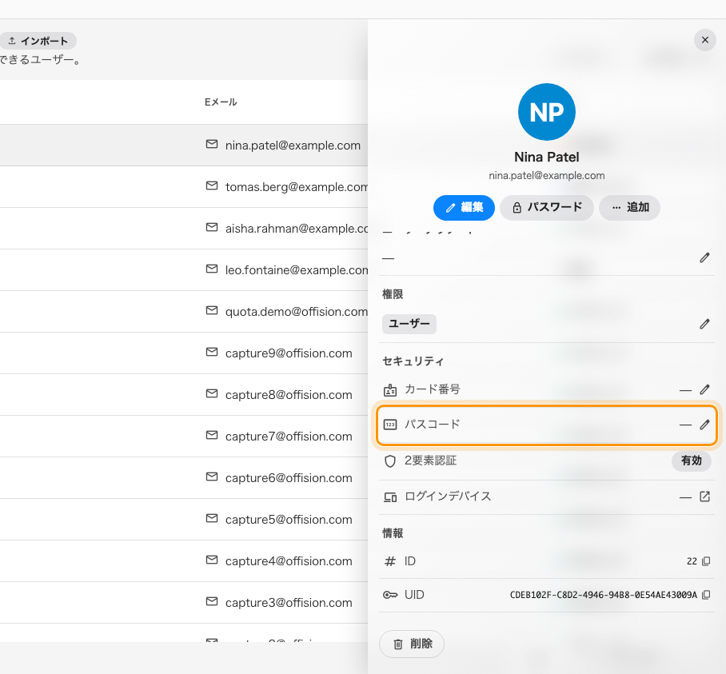
パスコードの行。ダッシュは未設定という意味で、値は決して表示されません。
Where in Offision: admin app → directory/user (ユーザー)
そのとき口に出して伝えるべきことが 2 つあります。
- 古い番号は読めません。 コンソールのどこにも値は出ません。行も一覧の列も、
チェックかダッシュだけです。ですから常に「新しい番号です」であって、
「あなたの番号は 4416 です」にはなりません。
- 変更するよう伝えてください。 いま入力した番号は、あなたが知っている番号です。
プロフィールから自分で入れ替えてもらってください。

7. 動作を確認する
自分にパスコードを設定し、パネルのあるルームを予約して、オレンジのタイルで
チェックインします。予約が自分の名前で使用中になれば成功です。
次に逆も試します。検索一覧でパスコードを設定していない人を選び、何でも受け付けるので
はなくきちんと断ることを確認してください。
間違えてもロックはかかりません:
試行回数のカウントもクールダウンもありません。拒否されるとテンキーがクリアされ、
すぐにまた試せます。画面が閉じるのは、誰も触らないまま 60 秒経ったときだけです。
だからこそ手順 2 に意味があります —— 廊下のパネルでは、名前の遮蔽が守りであって、
回数制限ではありません。
予約ピンとは別物です:
予約ピンは名前の似た別の番号です。人ではなく予約に属し、選ぶのではなく生成され、
アカウントを持たない人でもチェックインできます。
外部参加者を予約ピンでチェックインさせる
を参照してください。

